3. Einheit: „Martins Spuren in Europa“
In der dritten Einheit wurden erste ausgewählte Situationen aus dem Leben von Martin von Tours bearbeitet. Als Einstieg hierfür wurde die letzte Einheit noch einmal aufgegriffen, um die an den Heiligen Martin gestellten Fragen wieder in das Gedächtnis der Schülerinnen und Schüler zu holen und dort den roten Faden weiterzuknüpfen.
Das Thema dieser Einheit lautete „Martins Spuren in ganz Europa“. Eine von der Lehrerin gestaltete große Karte stellte einen Teil von Europa dar. Diese Karte blieb in der Klasse. Im Laufe des Projekts konnten die Schülerinnen und Schüler mit Hilfe dieser Karte immer wieder nachvollziehen, in welchem Ort beziehungsweise in welchem Land sich eine Handlung von Martins Leben zutrug. Mit diesem Hilfsmittel wurde den Lernenden auch bildlich aufgezeigt, welchen beachtlichen Weg Martin von Tours hinter sich brachte.

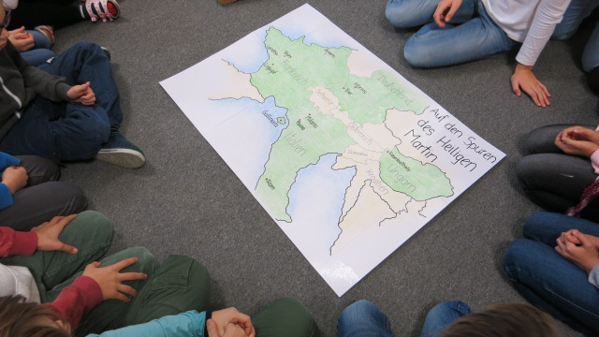

Im zweiten Teil dieser Einheit wurden drei Geschichten von Martin von Tours Leben behandelt. Dafür bekamen die Schülerinnen und Schüler Arbeitsblätter mit jeweils einer Geschichte, die sie für sich in Ruhe durchlasen. Es wurde dabei auf die individuelle Arbeitsgeschwindigkeit geachtet, um sicher zu gehen, dass jede und jeder den Kontext verstand. Im Anschluss jeder Geschichte wurden Leitfragen an die Schülerinnen und Schüler ausgeteilt. Zum einen handelte es sich dabei um Einzelaufgaben, zum anderen auch um Gruppenarbeiten. Hierbei wurde darauf geachtet, dass die Einzelaufgaben zuerst erledigt wurden.
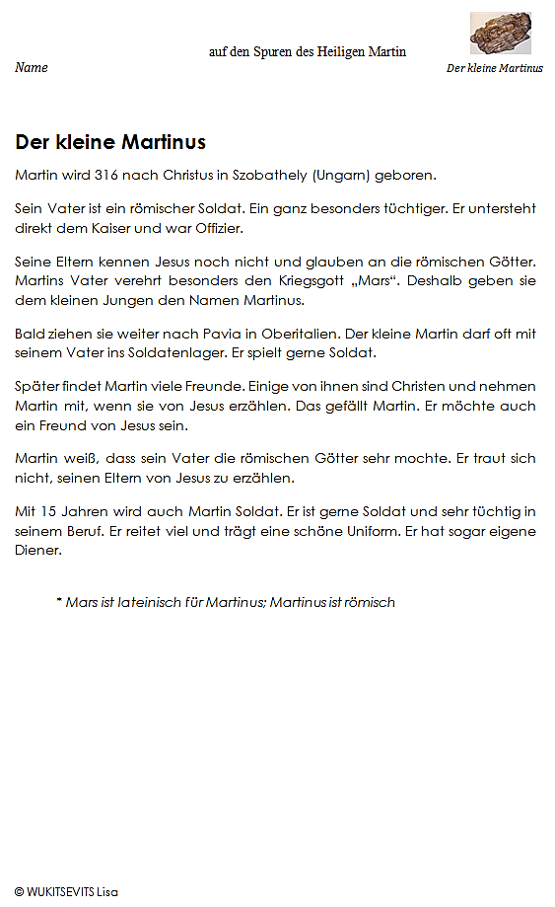
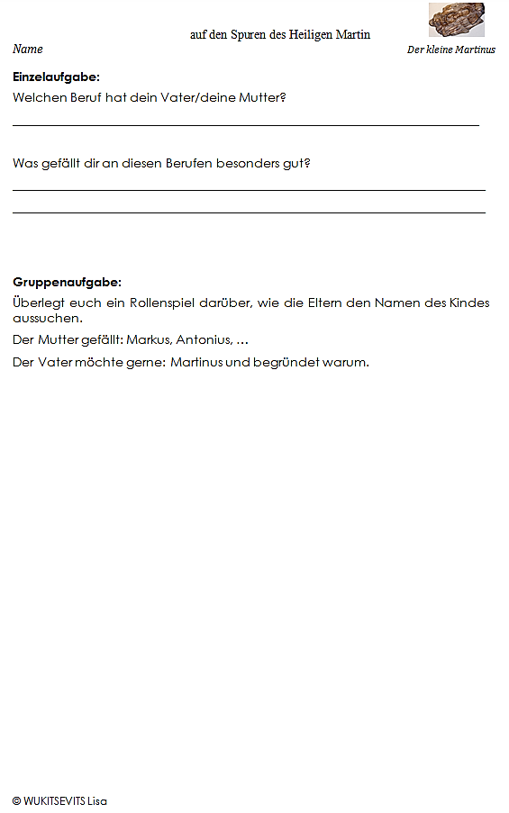

Bezugnehmend auf die jeweiligen Geschichten wurden persönliche Fragen gestellt, um die Geschichte mit dem eigenen Leben zu vernetzen. Beispielsweise wurde bei der Geschichte „Der kleine Martinus“, in der es um die Kindheit und die Eltern von Martin von Tours ging, die Fragen: „Welchen Beruf hat dein Vater/deine Mutter?“ und „Was gefällt dir an diesen Berufen besonders gut?“ gestellt.
Die zweite Geschichte handelte von Martin als Soldat. Die Fragen dieser Geschichte sollten das Mitgefühl der Schülerinnen und Schüler anregen, indem sie sich in die Figur, die in einem Bild dargestellt wurde, hineinversetzen mussten. Fragen wie „Was fällt dir auf diesem Bild besonders auf?“, „Schreibe Eigenschaften auf, die der Soldat hat!“ oder „Wann hast du dich so gefühlt?“ mussten beantwortet werden.

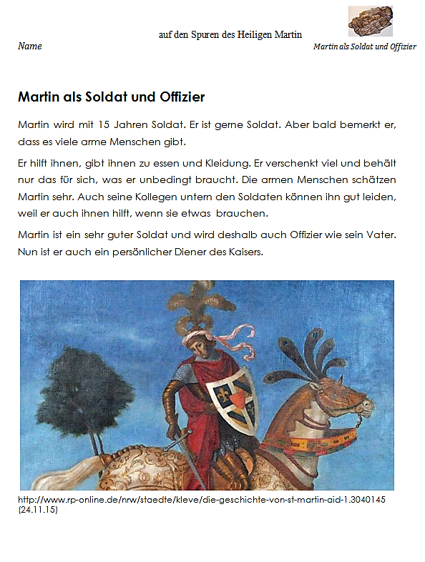

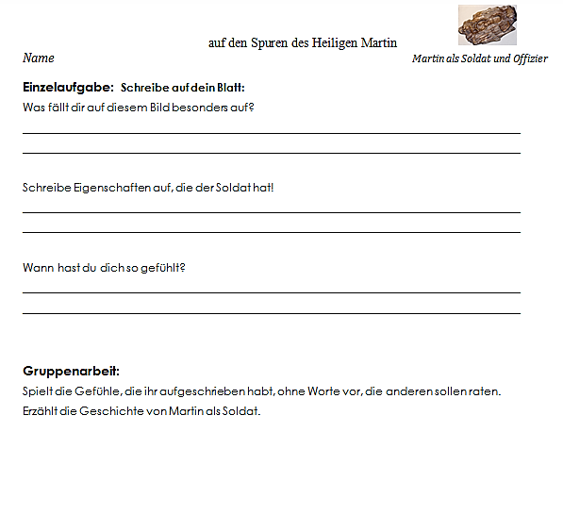

In der letzten Lebensgeschichte ging es um Martin von Tours als Mönch. Diese Geschichte erzählte davon, wie Martin in seine Heimatstadt zurückkehrte, um seine Eltern zum Christentum zu bekehren. Diese Begegnung beschreibt auch einen Streit zwischen Martin und seinem Vater. Diesbezüglich wurden zwei Leitfragen gestellt, wobei die Lernenden einen Streit mit ihren Eltern reflektieren sollten. Dabei sollte die „Warum-Frage“ beantwortet werden. So tasteten sich die Kinder Schritt für Schritt an das Leben des Heiligen Martin von Tours heran und reflektierten gleichzeitig das eigene.
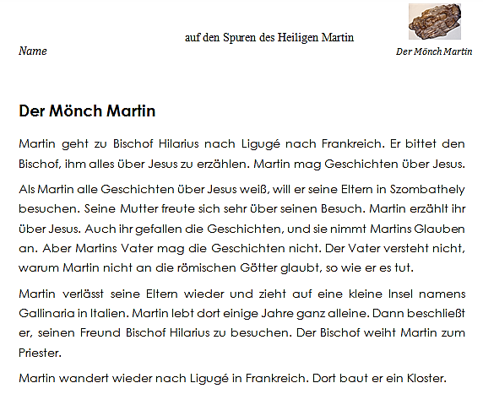

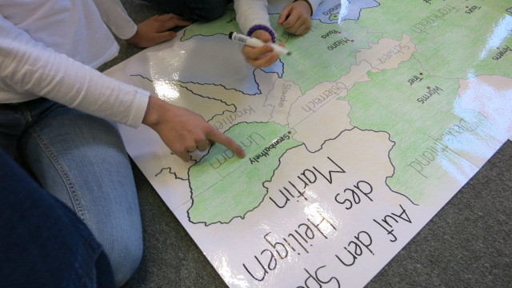

Die anschließende Gruppenarbeit diente zur Festigung der Geschichten, indem sich die Schülerinnen und Schüler in die Situation hineinversetzten und das zuvor Gelesene nachspielten. Zu diesem Zweck wurde die Klasse nach dem Zufallsprinzip in drei Gruppen geteilt. Jeder einzelnen Gruppe wurde eine Geschichte zugewiesen. Zwei der Aufgaben lauteten nun, die jeweiligen Geschichten durch ein Rollenspiel nachzustellen. Die Lernenden hatten eine bestimmte Zeitvorgabe sich zu organisieren und abzusprechen, wer welche Rolle spielt und wie die Handlung ablaufen wird. Die Gruppe mit der Geschichte „Der Mönch Martin“ wurde aufgefordert, das Europaplakat zur Hand zu nehmen und die in der Geschichte vorkommenden Orte zu finden, sie einzutragen und die zu den jeweiligen Orten passende Geschichte nachzuerzählen. Im Anschluss daran wurden die Handlungen und Erkenntnisse der Klasse präsentiert.

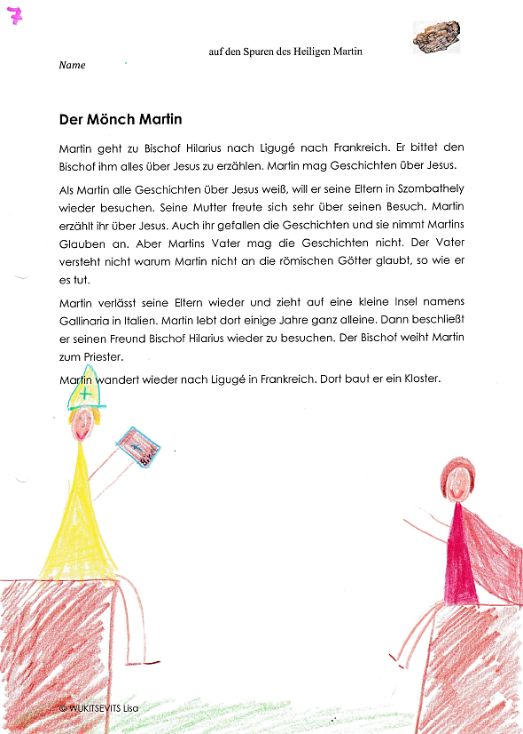
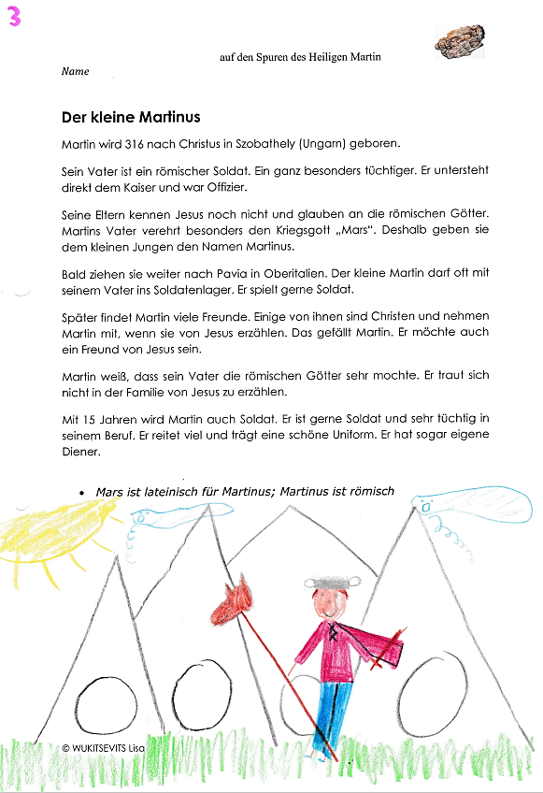
Den Abschluss dieser Unterrichtseinheit bildete die Reflexion der Stunde. Dazu wurden die Schülerinnen und Schüler angehalten, noch einmal über das Gelernte nachzudenken und dies auf ein Blatt Papier zu notieren. Weiters mussten sie aufschreiben, was ihnen nach dieser Einheit am Herzen lag beziehungsweise welche persönlichen Fragen aufgekommen sind. Hierbei wurde über den Lernfortschritt nachgedacht, um diesen zu vertiefen. Im darauffolgenden Austausch wiederholten und vernetzten sie noch einmal das Gelernte.

